Indagine clinica – Modulo di domanda secondo il Regolamento 2017/745.
Modulo di domanda
versione 1.0

Sezione 1: Dati identificativi indagine clinica

  - Dati identificativi dello sponsor

Nome organizzazione

Indirizzo

Località

Stato

Email (PEC)

- Persona di contatto dello sponsor

Nome

Cognome

Numero di telefono

Email

- Dati identificativi del rappresentante legale dello sponsor nell’UE

Lo sponsor ha un rappresentante legale nell’ UE?
☐ Sì ☐ No
Se sì, completare le informazioni relative al rappresentante legale in UE (sezione 1.2)

  - Dati identificativi del rappresentante legale in UE

Nome organizzazione

Indirizzo

Località

Stato

Email (PEC)

- Persona di contatto del rappresentante legale in UE

Nome

Cognome

Numero di telefono

Email

- Persona di contatto dell'indagine clinica

☐ Stessa persona di contatto dello sponsor
☐ Stessa persona di contatto del rappresentante legale nell’UE
☐ Altro
Se “altro”. Completare la sezione seguente relativa ad altra persona di contatto per l’indagine clinica

- Altra persona di contatto per l'indagine clinica

Nome

Cognome

Indirizzo

Località

Stato

Email

  - Tipo di indagine clinica

Selezionare il percorso regolatorio appropriato per il tipo di indagine:
☐Domanda di indagine clinica (MDR Art. 62(1))
☐Notifica di indagine clinica PMCF (MDR Art. 74(1))
☐Domanda/notifica di altre indagini cliniche (MDR Art. 82(1))

  - Tipo di presentazione

☐Prima presentazione in EEA
☐Prima presentazione a livello nazionale (indagine clinica già presentata nell’EEA)
- Inserire l'identificativo di indagine clinica (CIV-ID) attribuito:
_____________________________________________________
☐Ripresentazione

- Inserire l'identificativo CIV‐ID se disponibile:
_____________________________________________________

1.5 Paesi partecipanti nell'ambito EU/EEA/UK (Nord Irlanda), Turchia e Svizzera
Indicare i paesi nell'ambito di EU/EEA/UK (Nord Irlanda), Turchia e Svizzera partecipanti alla indagine clinica
  - Paesi partecipanti al di fuori dell’ambito EU/EEA/UK

Se l’indagine è parte di un’indagine clinica multicentrica al di fuori dell’ambito EU/EEA/UK, fornire un elenco degli Stati extra EU/EEA nei quali l’indagine è effettuata

1.7 Piano di indagine clinica – Clinical Investigation Plan (CIP)
Codice

Versione

Data

1.8 Titolo dell'indagine clinica
Titolo completo

Titolo breve

Titolo per non addetti ai lavori

Sezione 2: Descrizione indagine clinica

2.1 Parere scientifico
Indicare se il fabbricante ha consultato un gruppo di esperti secondo l’Art. 61(2) del Regolamento (UE) 2017/745.

☐ Sì ☐ No

2.2 Disegno dell'indagine clinica
☐ Indagine esplorativa

☐ Indagine Confermativa

☐ Indagine osservazionale

☐ "First in human"

☐ Non "first in human"

2.3 Metodologia del disegno

☐ Caso Controllo

☐ Controllato

☐ Gruppi Paralleli

☐ Randomizzato

☐ Trasversale

☐ Aperto

☐ Doppio Cieco

☐ Altro

2.4 Fase di sviluppo
☐ Fase pilota

☐ Fase “pivotal”

☐ Post-market

2.5 Obiettivi ed endpoints
Obiettivo(i) primario(i)

Obiettivo(i) secondario(i)

Altro(i) obiettivo(i)

Endpoint primario(i)

Endpoint secondario(i)

Altri endpoint

2.6 Sinossi dell'indagine clinica
Sinossi complessiva

2.7 Numero di soggetti da arruolare

In Europa
In Asia
In Nord America
In Sud America
In Oceania
Numero totale di soggetti che si intende arruolare

2.8 Durata dell'indagine clinica
Data di inizio prevista

Data di fine prevista

2.9 Popolazione in studio

2.9.1 Condizione medica
E' associata una condizione medica?

☐ Sì ☐ No

E' una condizione medica considerata rara?

☐ Sì ☐ No
2.9.2 Area terapeutica
Indicare l’area terapeutica in cui ricade l’indagine clinica

2.9.3 Genere dei soggetti
☐Femminile

☐ Maschile

☐ Altro

2.9.4 Criteri di inclusione

2.9.5 Criteri di esclusione

2.9.6 Tipologia di soggetti da reclutare nell'indagine clinica

☐ Sani

☐ Pazienti

☐ Popolazione vulnerabile

☐ Soggetti incapaci

☐ Minori

☐ Donne in gravidanza

☐ Donne in allattamento
☐ Pazienti in situazioni di emergenza
☐ Soggetti incapaci
☐ Altro (specificare)

2.9.7 Fasce d'età dei soggetti che si intende includere nell'indagine clinica
☐ In utero
☐ Neonati (da 0 a 27 giorni)
☐ Poppanti e bambini (da 28 giorni a 23 mesi)
☐ Bambini (da 2 a 5 anni)
☐ Adolescenti (da 12 a 17 anni)

☐ Adulti (da 18 a 84 anni)

☐ Anziani (da 85 anni)

2.10 Finalità del dispositivo sperimentale
2.10.1 Indagine combinata Dispositivo Medico/Diagnostico in Vitro?

☐ Sì ☐ No
Se si:
Numero di identificazione dello studio

2.10.2 La domanda è presentata in parallelo con una domanda di sperimentazione clinica
su prodotti medicinali?
☐ Sì ☐ No
Se si:
Numero UE di sperimentazione

2.11 Sperimentatore coordinatore
Nome

Cognome

Indirizzo

Località

Stato

Numero di telefono
Email

Sezione 3: Dispositivo(i) sperimentale(i)

3.1 Dispositivo medico sperimentale

3.1.1. Scopo medico del dispositivo

3.1.2 Tipo di dispositivo
☐ Impiantabile
☐ Sistema
☐ Dispositivo attivo
☐ Destinazione non-medica
☐ Funzione di misura
☐ Sterile
☐ Strumento chirurgico riutilizzabile
☐ Software
☐ Destinato a somministrare o rimuovere una sostanza medicinale

3.1.3 Invasività
E' un dispositivo medico invasivo?
☐Sì ☐No

3.1.4 Dati identificativi del dispositivo sperimentale
Nome generico:
Nome commerciale:
Modello
Nome
Nomenclatura Europea dei dispositivi medici
Classificazione
Regola di classificazione:
Descrizione del dispositivo
Destinazione d'uso clinica

Il dispositivo contiene o incorpora una o più sostanze medicinali?
☐Sì ☐No

Se sì, inserire il nome della o delle sostanze medicinali
Nome della o delle sostanze medicinali

Il dispositivo incorpora o è stato fabbricato con uso di tessuti, cellule, sostanze biologiche
☐Sì ☐No

Se si, indicare quali
☐ Tessuti non vitali di origine umana o loro derivati con azione ancillare
☐ Cellule non vitali di origine umana o loro derivati con azione ancillare
☐ Tessuti non vitali di origine animale o loro derivati con azione ancillare
☐ Cellule non vitali di origine animale o loro derivati con azione ancillare
☐ Sostanze biologiche non vitali diverse da quelle riportate ai punti precedenti
☐ Nessuna di quelle proposte/non applicabile

Il dispositivo oggetto di indagine è coperto dal marchio CE ?
☐Sì ☐No
Se si, inserire le informazioni richieste nella sezione seguente
In quale misura la destinazione d’uso del dispositivo nell’indagine clinica è coperta dal marchio CE?
☐ Il dispositivo verrà utilizzato al di fuori della destinazione d’uso del suo marchio CE
☐ Il dispositivo verrà utilizzato nell’ambito della destinazione d’uso del suo marchio CE e non si prevedono procedure aggiuntive nell’indagine clinica
☐ Il dispositivo verrà utilizzato nell’ambito della destinazione d’uso del suo marchio CE ma si prevedono procedure aggiuntive nell’indagine clinica

Le procedure aggiuntive sono considerate gravose e/o invasive?
☐Sì ☐No
Se si, inserire un commento sul motivo per cui vengono considerate tali

Informazioni relative l’Organismo Notificato interessato, se applicabile
Numero dell’ON
Nome dell’ON
3.2 Indagine clinica precedente

Il dispositivo è stato oggetto in precedenza di altre indagini cliniche in UE?

☐ Sì ☐ No
Se sì, inserire il numero(i) di riferimento (come il SIN, CIV-ID o altri numeri identificativi) delle indagini precedenti

3.3 Parere scientifico/revisione
Il dispositivo sperimentale è stato oggetto di un parere scientifico da parte di un gruppo nazionale di esperti?
☐ Sì ☐ No

3.4 Fabbricante del dispositivo sperimentale
Il fabbricante coincide con lo sponsor?
☐ Sì ☐ No
Se la risposta è "no", completare le informazioni richieste nelle sezioni 3.4.1 e 3.4.2.

3.4.1 Informazioni sul fabbricante

Nome organizzazione

Indirizzo

Località

Stato

Email (PEC)

- Persona di contatto del fabbricante
Nome
Cognome
Numero di telefono
Email

3.4.2 Informazioni sul mandatario

Nome organizzazione

Indirizzo

Località

Stato

Email (PEC)

- Persona di contatto del mandatario
Nome
Cognome
Numero di telefono
Email

Si possono aggiungere ulteriori dispositivi di confronto, utilizzando copia della sezione 3

Sezione 4: Confronto

4.1 Applicabilità della sezione 4
E' previsto un confronto nell'indagine clinica?
☐ Sì ☐ No
Se sì, è necessario completare la sezione 4.2.

4.2 Tipo di confronto
☐ Terapia
☐ Placebo
☐ Nessun trattamento
☐ Dispositivo medico

4.2.1 Dispositivo medico di confronto

Il dispositivo medico di confronto è marcato CE?

☐Sì ☐No

Se sì, verrà utilizzato nell'indagine clinica nella destinazione d'uso prevista dal marchio CE?

☐Sì ☐No

Nome generico
Nome commerciale
Nome
Modello
Nomenclatura Europea del Dispositivo Medico
Classificazione del dispositivo medico:
Descrizione del dispositivo
Destinazione d'uso (clinica)

Il dispositivo contiene o incorpora una o più sostanze medicinali?
☐Sì ☐No
Se sì, inserire il nome della o delle sostanze medicinali
Nome della o delle sostanze medicinali

Il dispositivo incorpora o è stato fabbricato con uso di tessuti, cellule, sostanze biologiche
☐Sì ☐No

Se si, indicare quali
☐ Tessuti non vitali di origine umana o loro derivati con azione ancillare
☐ Cellule non vitali di origine umana o loro derivati con azione ancillare
☐ Tessuti non vitali di origine animale o loro derivati con azione ancillare
☐ Cellule non vitali di origine animale o loro derivati con azione ancillare
☐ Sostanze biologiche non vitali diverse da quelle riportate ai punti precedenti
☐ Nessuna di quelle proposte/non applicabile

Si possono aggiungere ulteriori dispositivi di confronto, utilizzando copia della sezione 4
Sezione 5: Informazioni nazionali
5.1 Informazioni relative ai centri clinici
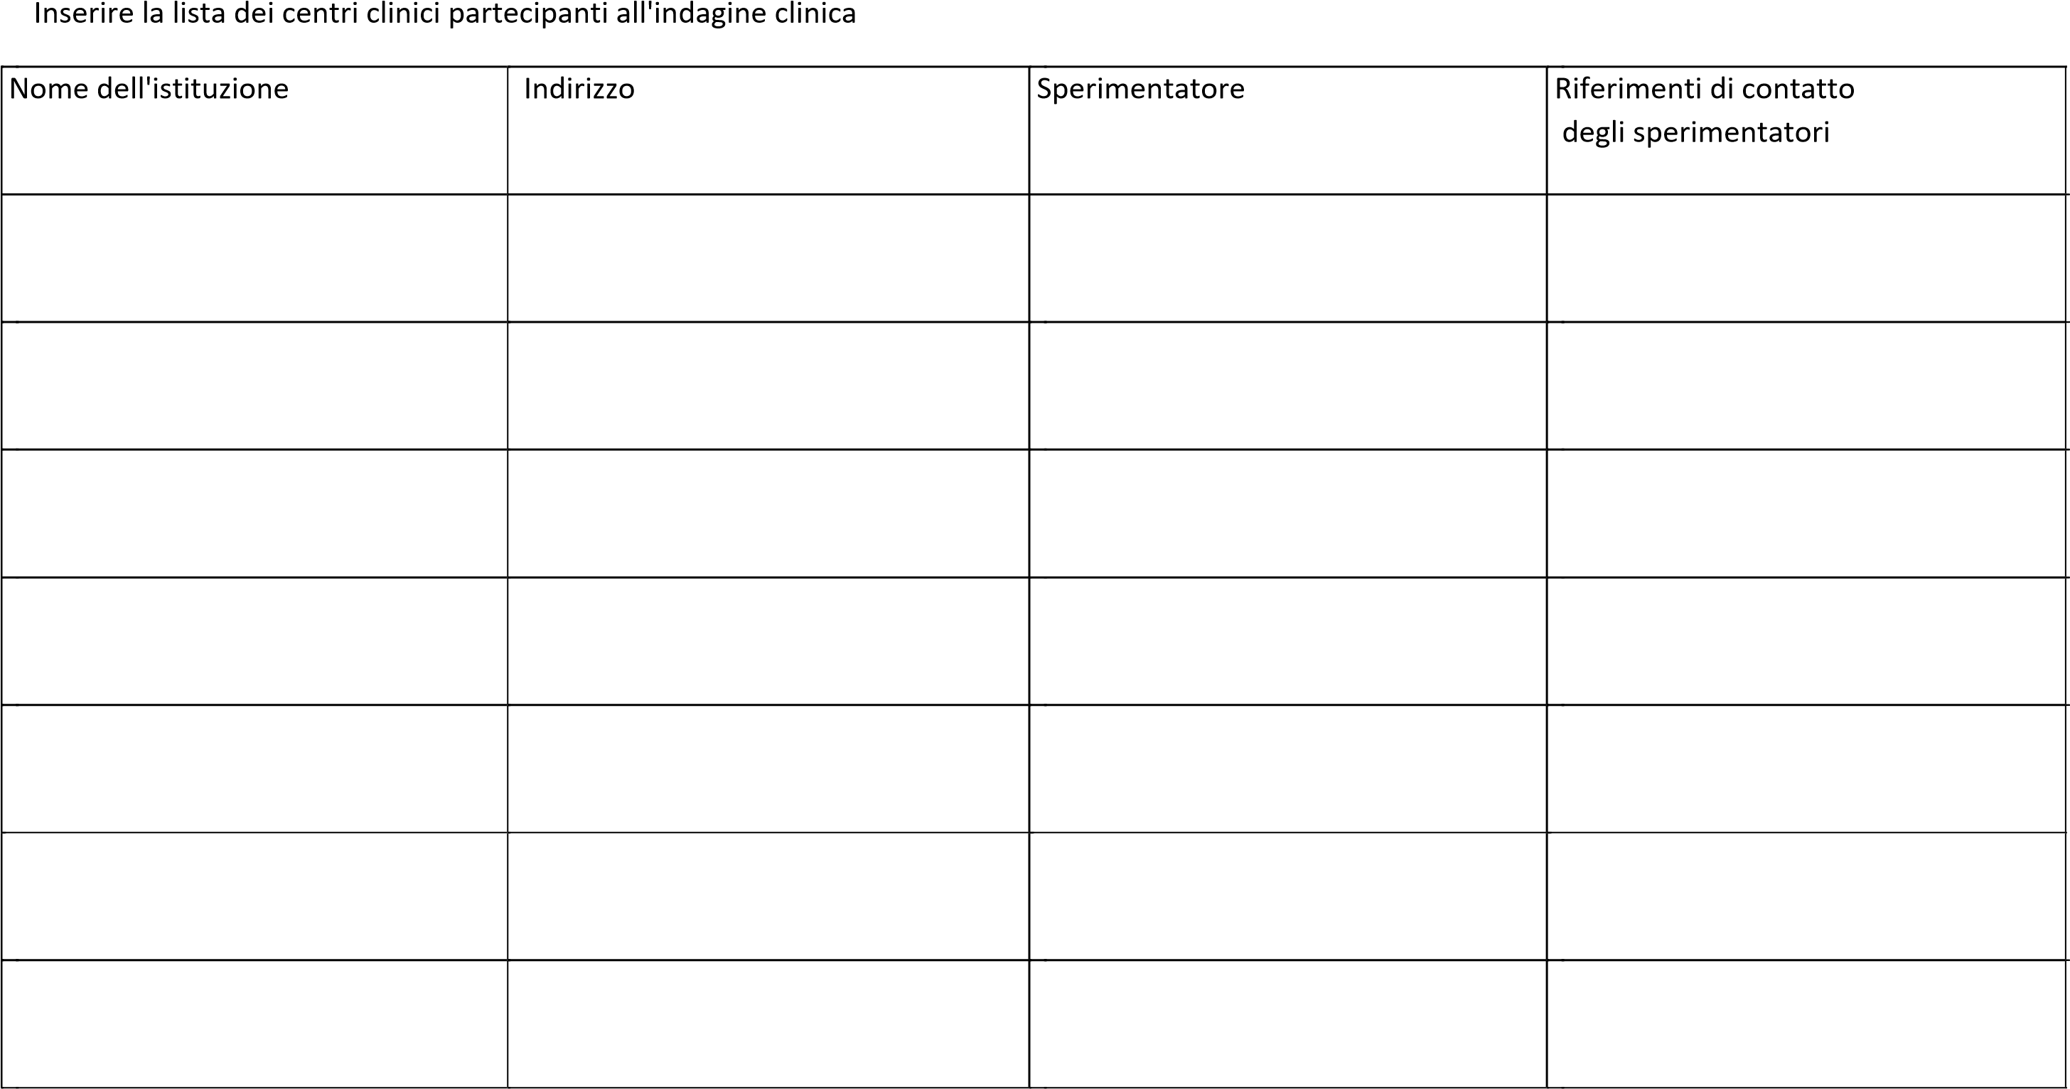
Ulteriori centri si possono aggiungere utilizzando la copia della sezione 5.1

5.2 Informazioni relative alla revisione etica

Selezionare l'opzione applicabile:
☐ Parere del Comitato etico disponibile
☐ Parere del Comitato Etico in fase di elaborazione
☐ Parere del Comitato etico non obbligatorio prima della presentazione all'autorità competente.

Qualora un Comitato etico sia stato selezionato da parte dello sponsor prima della presentazione inserire le informazioni relative al Comitato etico nella sezione seguente
Nome

Indirizzo

Località

Numero di telefono

Email

5.3 Condizione dell'indagine clinica

Lo sponsor ha natura commerciale secondo le norme nazionali?
☐ Si ☐ No

5.4 Numero di soggetti che si intende arruolare in Italia

Numero di soggetti che sIi intende arruolare nell'indagine in Italia

Con la presente dichiaro che le informazioni e la documentazione presentata con questa domanda/notifica sono corrette e che è stata fornita tutta la documentazione richiesta.
Dichiaro che il dispositivo (medico) sperimentale è conforme ai requisiti generali di sicurezza e prestazioni applicabili, ad eccezione di quelli oggetto di indagine e dichiaro altresì che sono state prese tutte le precauzioni al fine di proteggere la salute e la sicurezza dei pazienti e/o utenti.
Confermo che tutte Ie informazioni relative all’indagine clinica sono state rese in ottemperanza alla legislazione europea sulla protezione dei dati (GDPR).

Nome

Posizione

FIRMA

